|  |  |  |  |  |
| --- | --- | --- | --- | --- |
| SOP-logo | **فرایند عملیاتی استاندارد (SOPs)**  **استفاده ازشاخص ويال واكسن( VVM )** | | | |
| **امضاء** | **تاریخ** | **سمت اداری** | **نام و نام خانوادگی** | **تهیه کنندگان** |
|  | 01/11/94 | کارشناس مسئول زنجیره سرما  مشاور مرکز مدیریت بیماری های واگیر | غلامعباس زمانی  مجتبی حق گو | نویسنده اصلی |
|  | 01/11/94 | رئیس اداره بیماری های قابل پیشگیری با واکسن | دکتر سید محسن زهرائی | مرور شده توسط |
|  | 01/11/94 | رئیس مرکز مدیریت بیماری های واگیر | دکتر محمد مهدی گویا | تایید کننده نهایی |

**تاريخ نسخه**

|  |  |  |  |
| --- | --- | --- | --- |
| **شماره** | **تاريخ** | **توصيف تغيير** | **دليل تغيير** |
|  |  |  |  |
|  |  |  |  |
|  |  |  |  |

**فهرست مطالب**

**توزیع**

1. **سیاست و اهداف**
   1. **سیاست**
   2. **اهداف**
2. **مسئولیت**
3. **ملزومات و تجهیزات**
4. **روش کار**

**4.1 آموزش**

**4.2 استفاده از شاخص ويال واكسن**

**4.2.1وقتي كه واكسن ها به سردخانه مركزي واكسن وارد مي شوند**

**4.2.2وقتي كه واكسن ها از سردخانه/يخچال به سطوح پايين تر توزيع مي شوند**

**4.2.3وقتي واكسن ها توسط سطوح پايين تر دريافت مي شوند**

**4.2.4وقتي واكسن ها تزريق يا تلقيح مي شوند**

1. **مستندات و دستورالعمل های دیگر مرتبط**

**توزیع**

این فرایند اجرایی استاندارد (SOP) به سطوح زیر توزیع می شود:

|  |  |
| --- | --- |
| نوع مرکز | موقعیت ها |
|  |  |
|  |  |
|  |  |

# سیاست و اهداف

## *سیاست*

سازمان جهانی بهداشت کاربرد شاخص ویال واکسن (Vaccine Vial Monitor, VVM) را بر روی درب یا بدنه ویال واکسن هاییکه تأییدیه آن سازمان را دریافت می کنند، الزامی کرده است. کشورهاییکه واکسن شان را از طریق سفارش به آژانس های خرید سازمان ملل مانند یونیسف تأمین می کنند، واکسن های دارای این شاخص را دریافت خواهند نمود. سایر کشورهاییکه خودشان مستقیما از تولید کننده ها واکسن خرید می کنند نیز توصیه شده اند که درخواست شاخص VVMروی ویال های واکسن را از تولید کننده بنمایند.

## *اهداف*

کارکنان زنجیره سرما و واکسیناتورها که وظیفه نگهداری و حمل و نقل و استفاده از واکسن را عهده دارند باید نحوه خواندن و تفسیر تغییر رنگ شاخص ویال واکسن (VVM) و اقدامات متناسب با تغییر رنگ آن را بلد باشند.

**2. مسئولیت« فهرست كاركنان مسئول»**

همه کارکنانی که مسئولیت مراقبت و نگهداری و استفاده از واکسن ها را دارند.

**3. مواد و تجهیزات مربوط به این دستورالعمل**

پوستر VVM

**4. فرایند**

# 4.1 آموزش

محتواي اين آموزش بايد به همه كاركنان مسئول براي مديريت و يا انجام واكسيناسيون آموزش داده شود. به ضميمه مراجعه فرماييد.

4.2 **استفاده از شاخص ويال واكسن**

شاخص ويال واكسن بايستي از نظر موارد ذيل بررسي شوند:

4.2.1 **وقتي كه واكسن ها به سردخانه مركزي واكسن وارد مي شوند**

**مكان**: سردخانه مركزي واكسن

**مسئوليت:« فهرست كاركنان مسئول»**

- وضعيت شاخص ويال واكسن را بررسي نموده و آن را در فرم دريافت واكسن آنچنان كه در فرايند اجرايي استاندارد مربوطه ذكر شده (EVM-SOP-E1-02) ثبت نماييد.

4.2.2 **وقتي كه واكسن ها از سردخانه/يخچال به سطوح پايين تر توزيع مي شوند**

**مكان:** همه سطوح مركزي، منطقه اي، استاني و شهرستاني كه توزيع واكسن را عهده دار هستند.

**مسئوليت:« فهرست كاركنان مسئول»**

* وضعيت شاخص ويال واكسن و تاريخ انقضاء همه انواع واكسن و سريال هاي ساخت را در حين صدور حواله انبار، كنترل نماييد.
* وضعيت شاخص ويال واكسن را براي همه انواع واكسن و شماره سريال هاي ساخت را در حواله انبار ثبت نماييد.

4.2.3 **وقتي واكسن ها توسط سطوح پايين تر دريافت مي شوند**

**مكان:** منطقه ، دانشگاه، شهرستان و همه سطوح محيطي (مانند مراكز بهداشتي و خانه هاي بهداشت)

**مسئوليت:« فهرست كاركنان مسئول»**

يك نمونه از هر سريال ساخت از هر نوع واكسن دريافتي را كنترل نماييد. وضعيت شاخص ويال واكسن را روي فرم رسيد انبار ثبت نماييد. وضعيت شاخص ويال واكسن را با وضعيت درج شده روي فرم حواله انبار مقايسه نماييد و چنانچه تفاوت مشاهده كرديد به سطح بالاتر (كه برايتان واكسن ارسال كرده) گزارش دهيد.

* مطمئن شويد كه ويال هاي با شاخص ويال واكسن تغيير رنگ يافته (ولي قابل مصرف) را به نحوي در سردخانه يا يخچال قرار دهيد تا زودتر توزيع و مصرف شوند.

4.2.4 **وقتي واكسن ها تزريق يا تلقيح مي شوند**

**مكان:** مراكز بهداشتي درماني يا خانه هاي بهداشت يا هر جاي ديگري كه واكسيناسيون انجام مي شود.

**مسئوليت:« فهرست كاركنان مسئول»**

* بلافاصله قبل از بازكردن يا بازسازي يك ويال واكسن، وضعيت شاخص ويال واكسن و تاريخ انقضاي آن را كنترل نماييد كه معتبر باشند. اگر هر دو معتبر بودند واكسن را استفاده كنيد.
* اگر شاخص ويال واكسن غير قابل مصرف بود و يا تاريخ انقضاء گذشته بود، هرگز واكسن را استفاده نكنيد. آن را طبق دستورالعمل مربوطه امحاء نماييد.

# 5.مستندات و دستورالعمل هاي ديگر مرتبط

- EVM-SOP-E1-02: فرايندهاي ورود واكسن

-EVM-SOP-E6-04: معدوم سازي ايمن واكسن و حلال هاي آسيب ديده يا تاريخ گذشته

**ضميمه – اطلاعاتي در مورد شاخص ويال واكسن VVM**

1. **شاخص ويال واكسن چيست؟**

شاخص ويال واكسن يك برچسب حساس به حرارت است كه روي ويال نصب مي شود تا به صورت تجمعي ميزان مواجهه با حرارت را نشان دهد.

1. **چگونه كار مي كند؟**

تركيب اثرات حرارت و زمان سبب تيره تر شدن تدريجي مربع داخل دايره به صورت غير قابل برگشت مي شود. هرچه حرارت كمتر باشد اين تيره تر شدن ديرتر رخ مي دهد و هرچه حرارت بيشتر شود اين فرايند سريعتر رخ مي دهد.

1. **چه محدوديت هايي وجود دارد؟**

بايد توجه داشت كه شاخص ويال واكسن نمي تواند مستقيماً اثربخشي واكسن را اندازه گيري كند ولي اطلاعات فاكتوراصلي كه روي آن اثر مي گذارد، يعني درجه حرارت و زمان مواجهه را نشان مي دهد.

بسياري از واكسن هاي مايع در اثر يخ زدن آسيب مي بينند و شاخص ويال واكسن هيچ اطلاعاتي در اين زمينه نمي دهد.

1. **مراحل شاخص ويال واكسن چيست؟**

در واقع، تنها 2 مرحله وجود دارد: مرحله قابل مصرف كه مربع داخلي روشن تر از دايره اطراف است و مرحله غير قابل مصرف كه مربع داخلي همرنگ دايره بيروني شده و يا پر رنگتر است. زماني كه كه رنگ مربع دقيقا با دايره اطراف يكي مي شود نقطه انتهايي مصرف است.

**غيرقابل مصرف قابل مصرف**

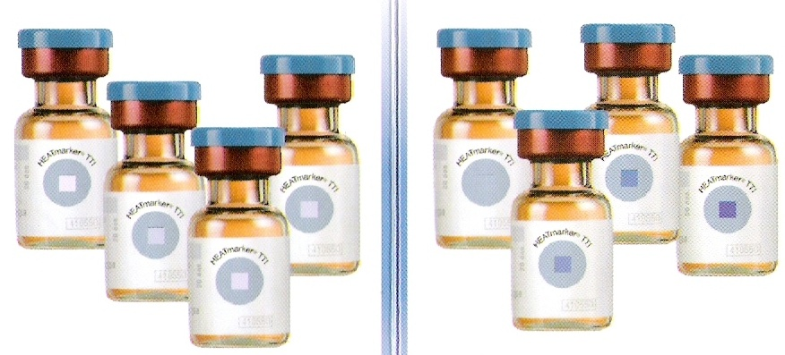

1. **چرا شاخص ويال واكسن اهميت دارد؟**

اين شاخص نشان مي دهد كه ويال واكسن از حد مجاز مواجهه با درجه حرارت در طي مدت زمان (از زمان نصب برچسب روي ويال در كارخانه) عبور كرده و لذا واكسن آسيب ديده است. وقتي كه اين شاخص به نقطه انتهايي مي رسد، نبايد اين ويال واكسن را استفاده كرد.

1. **شاخص ويال واكسن در كجا نصب مي شود؟**

در ويال هاي واكسن هايي كه قابليت استفاده تا يك ماه را دارند شاخص ويال واكسن روي برچسب بدنه ويال يا آمپول واكسن نصب مي شود.براي واكسن هاييكه نبايد بيش از 6 ساعت بعد از بازسازي مصرف شوند مانند MMR‌يا BCG اين شاخص روي درب سرپوش ويال يا گردن آمپول واكسن نصب مي شود. در مورد ويال واكسن هاي تك دز، اين شاخص مي تواند روي درب سرپوش ويال نصب شود.